Documentation Outil d’Audit Interne

Introduction

Objectif de l’outil
L’outil d’audit interne permet de :
- gérer un référentiel d’audit (normes, services, critères/lignes),
- planifier et réaliser des audits sur une norme pour un ou plusieurs services,
- saisir les résultats (statut, commentaires, preuves),
- suivre l’avancement des audits (brouillon, en cours, clôturé),
- historiser les audits réalisés.

Public cible
- Auditeurs: réalisent les audits.
- Administrateurs système : déploient l’application sur IIS, gèrent la base SQL Server, les sauvegardes, la supervision.

Documentation fonctionnelle

Vue d’ensemble de l’interface
L’application est composée de trois grandes zones :

Page principale ‘Audits’
Point d’entrée des utilisateurs pour lancer un nouvel audit.
L’utilisateur sélectionne :
- Une norme
- Un ou plusieurs services
- Les lignes/critères liées à cette norme (filtrées par service)
L’interface propose :
- Une liste déroulante des normes disponibles
- Une liste de services (multi-sélection)
- Un tableau des lignes correspondantes, contenant :
  - Code
  - Intitulé
  - Service concerné
  - Obligation (Oui/Non)
  - Poids
  - Case à cocher “Inclure dans l’audit”
- Les informations d’en-tête de l’audit :
  - Date d’audit
  - Auditeur
- Un bouton “Générer l’audit” Crée automatiquement :
  - un enregistrement dans audit
  - une entrée dans audit_resultat pour chaque ligne cochée
- Visualisation dynamique des lignes
- Le tableau se met automatiquement à jour selon :
  - la norme choisie
  - les services sélectionnés
- Comportement attendu
Action | Résultat
Choisir norme | Active liste des services
Choisir services | Filtre les lignes
Cocher lignes | Active le bouton “Générer audit”
Générer audit | Enregistre tout en BD et ouvre l’édition

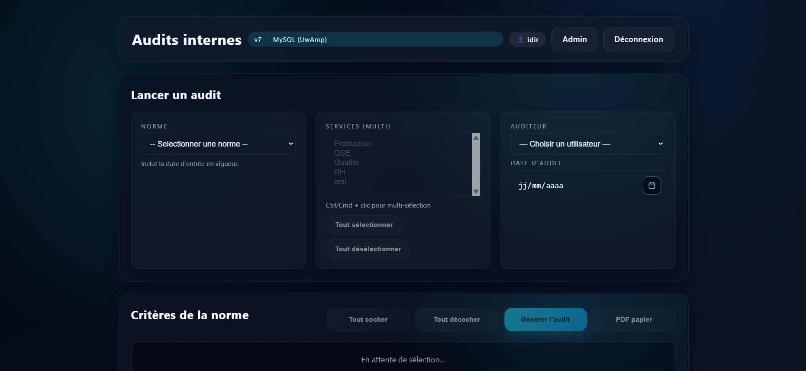

Page ‘Administration / Détail d’un audit’
Edition/consultation des résultats d’un audit existant.
Cette page permet :
- de consulter ou modifier les résultats d’un audit
Elle contient :
- Informations de l’audit :
  - Date
  - Norme
  - Auditeur
  - Services concernés
  - Statut (modifiable ou pas selon conditions)
- Tableau complet des résultats :
  - Code
  - Intitulé de la ligne
  - Service
  - Statut
  - Commentaire
  - Preuve
  - Score

Règles métiers importantes
Statut de l’audit | Comportement
BROUILLON | Modifiable
EN_COURS | Modifiable
CLOTURE | Non modifiable (consultation uniquement)
Le bouton “Enregistrer” apparaît uniquement si le statut ≠ “CLOTURE”

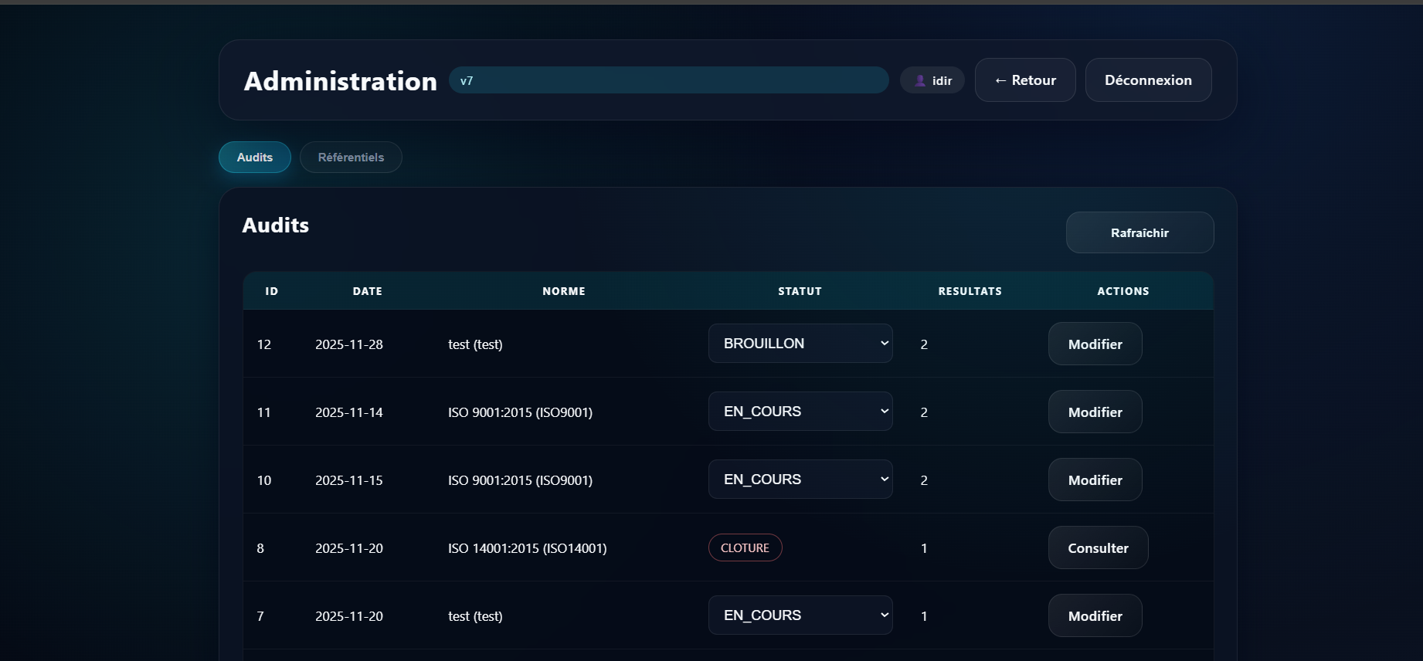

Panneau ‘Administration / Référentiels’
Le module Référentiels permet aux administrateurs fonctionnels de gérer l’ensemble des éléments nécessaires à la réalisation d’audits :
- Normes
- Services
- Lignes (critères)
- Modification des lignes existantes
La section Référentiels est divisée en quatre sous-sections accessibles via des onglets :
- Gestion des Normes
La page affiche un formulaire simple composé de :
- Code
Exemple : ISO9001
- Libellé
Exemple : ISO 9001:2015
- Date d’entrée en vigueur
Format : jj/mm/aaaa
Un sélecteur de date est disponible (icône calendrier)
- 3.3 Fonctionnement
- L’administrateur saisit les informations.
- Il clique sur “Ajouter la norme”.
- L'API enregistre la norme dans la base SQL.
- La norme devient immédiatement disponible :
  - Dans l’onglet “Lignes”
  - Dans la création d’audit côté utilisateur

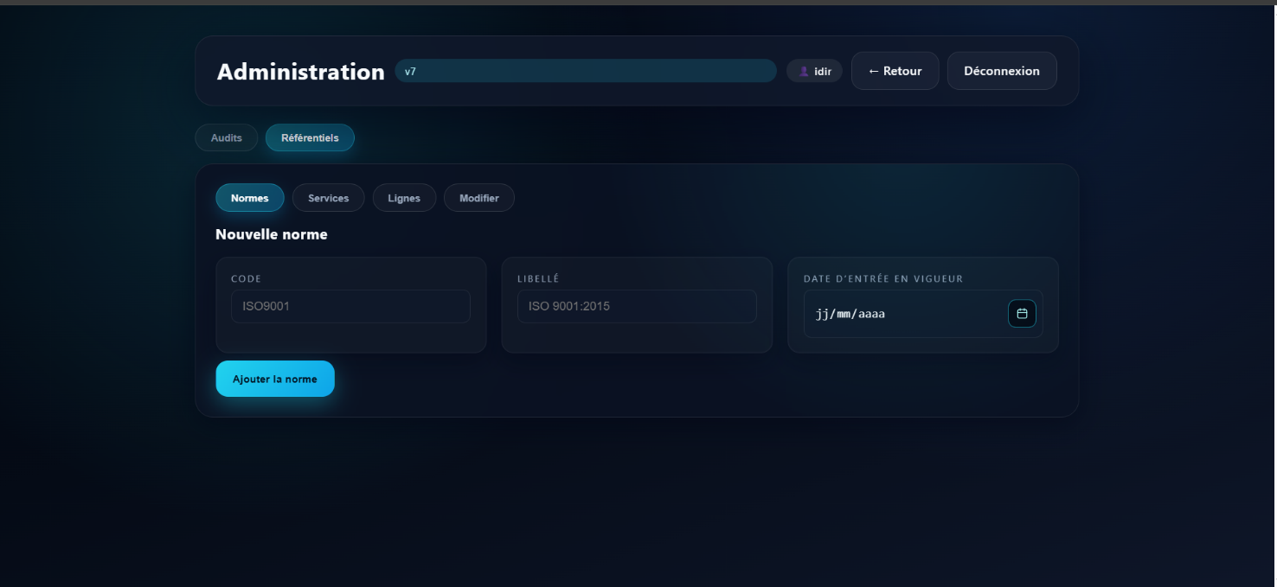
- Gestion des Services
Créer la liste des services qui peuvent être concernés par les audits.
Exemples : Production / Qualité.
Fonctionnement
- Saisie du nom du service
- Clic sur “Ajouter”
- Le service s’enregistre en base
- Il devient disponible :
  - Dans les lignes (critères)
  - Dans les audits

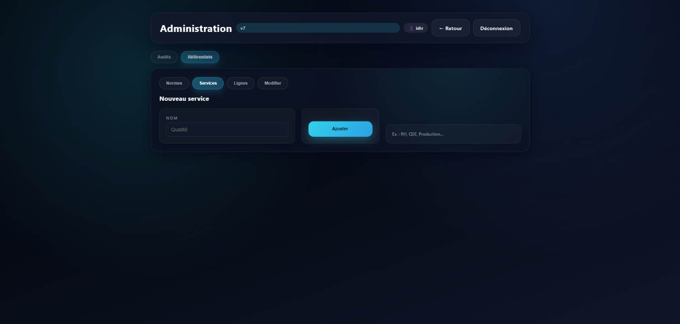

- Création de Lignes (Critères)
Les lignes correspondent aux critères d’audit détaillés d’une norme.
Ce sont les éléments que les auditeurs verront ligne par ligne dans un audit.
L’interface comporte :
- Sélecteur de norme
Liste déroulante obligatoire.
- Liste multi-sélection des services concernés
  - Cases à cocher
  - Si aucune sélection → la ligne est créée pour tous les services.
  - Texte explicatif : “Laisser vide → la ligne sera créée pour tous les services.”
- Champs ligne par ligne :
  - Code (ex: 4.1)
  - Intitulé (ex: “Maîtrise de la production”)
  - Obligatoire (Oui / Non)
  - Poids (ex : 1.00)
  - Ordre (entier, pour afficher les lignes dans le bon ordre)
- Bouton “Ajouter la ligne”
Comportement fonctionnel :
- Si plusieurs services sont cochés
L’outil crée une ligne par service.
Exemple : Production + Qualité → 2 lignes créées.
- Si aucun service n’est sélectionné
L’outil crée une ligne pour chaque service existant, automatiquement.
- Affichage en bas des lignes créées (aperçu)
Une prévisualisation des lignes déjà existantes s’affiche en bas de la page :
- Code
- Intitulé
- Services associés
- Poids
- Ordre
- Lien clickable : “Cliquer pour modifier”

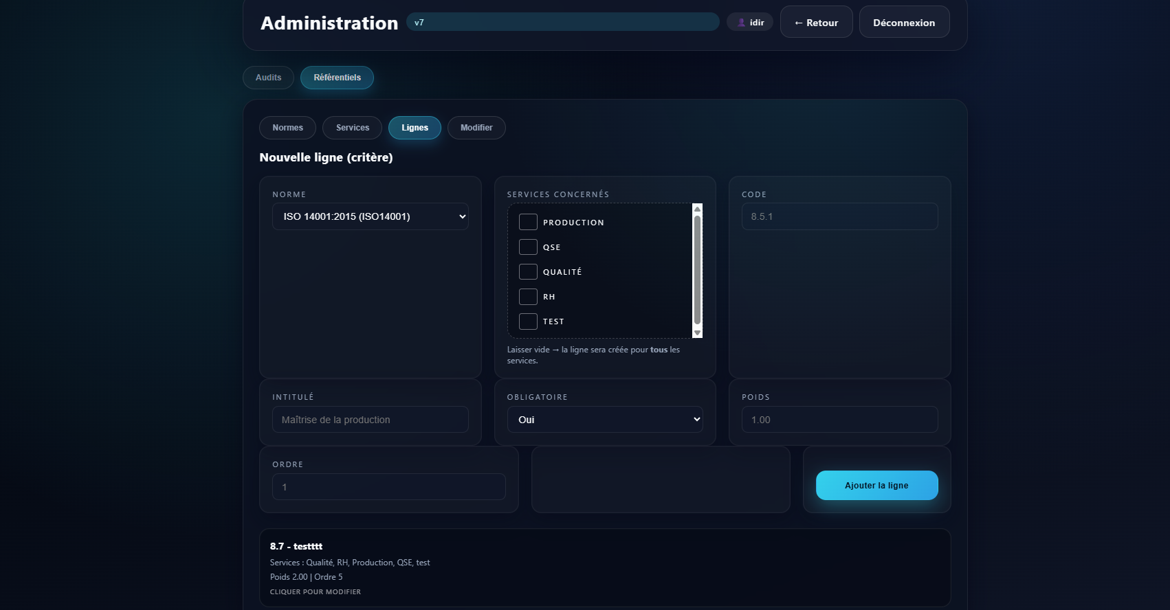

- Modifier les Lignes
Cette section permet de modifier les lignes existantes d’une norme.
Filtres :
- Norme (obligatoire)
- Service (optionnel : Tous / Production / RH / etc.)
- Bouton Actualiser
Après sélection, un tableau apparaît avec :
- Code
- Intitulé
- Services concernés (cases cochées/décochées)
- Obligatoire (Oui/Non)
- Poids
- Ordre
- Bouton Mettre à jour
Fonctionnement
Pour chaque ligne :
- L’utilisateur peut :
  - Changer le code
  - Modifier l’intitulé
  - Ajuster les services associés (ajout ou retrait)
  - Changer obligatoire Oui/Non
  - Ajuster le poids
  - Ajuster l’ordre
Clic sur Mettre à jour
Les modifications sont immédiatement visibles dans :
- La création d’audit.
- Les audits non clôturés.
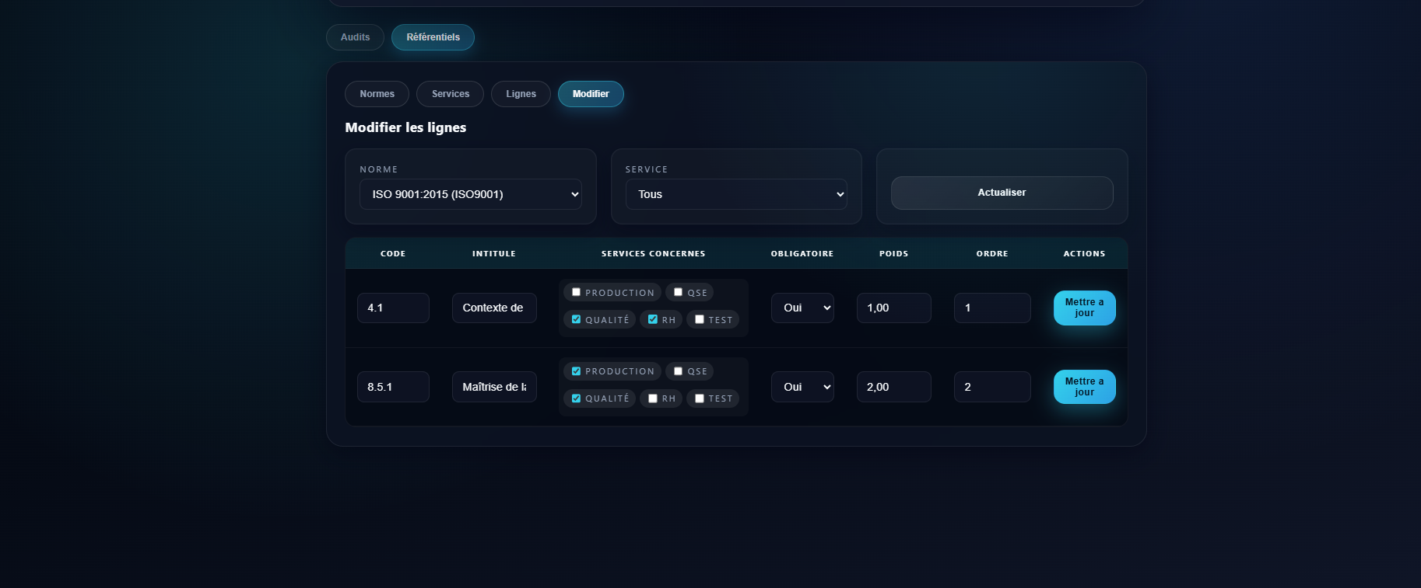

Documentation technique

Architecture générale

Arborescence
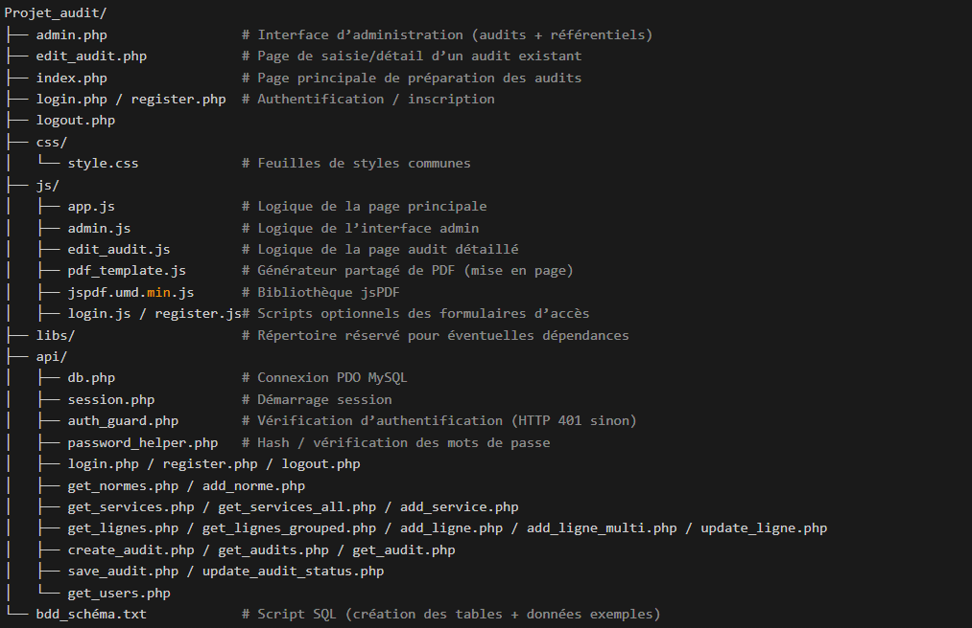

Technologies & principes
- Front-end : HTML5, CSS3, JavaScript vanilla. Les pages sont statiques, enrichies par les scripts JS qui consomment l’API via fetch.
- Exports PDF : jsPDF (js/jspdf.umd.min.js) + un gabarit interne (pdf_template.js) pour dessiner les tableaux/stats.
- Back-end : PHP 8.x (fonctionne sous UwAmp/WAMP/IIS+PHP). Toutes les API passent par PDO (MySQL) et sont protégées par auth_guard.php.
- Authentification : sessions PHP ; les mots de passe sont salés/hachés (SHA-256) dans password_helper.php.
- Architecture logique :
- index.php → js/app.js (préparation audit, filtrage, création).
- admin.php → js/admin.js (gestion référentiels + audits).
- edit_audit.php → js/edit_audit.js (saisie détaillée + finalisation).

Base de données

Tables
Norme /
id INT PK AI
code VARCHAR(50) UNIQUE
libelle VARCHAR(255)
description TEXT (facultatif) + date_norme (utilisé côté PHP)
service /
id INT PK AI
nom VARCHAR(150) UNIQUE
description TEXT
utilisateur /
id INT PK AI
username UNIQUE, display_name, password_hash, role (USER/ADMIN), created_at
lignes /
id INT PK
norme_id FK → norme (ON DELETE CASCADE)
service_id FK → service (ON DELETE RESTRICT)
code, intitule, description, obligatoire (TINYINT), poids DECIMAL, ordre INT
audit /
id INT PK
norme_id FK → norme (ON DELETE RESTRICT)
date_audit DATE, auditeur, scope, statut ENUM(BROUILLON, EN_COURS, CLOTURE)
audit_resultat /
id INT PK
audit_id FK → audit (ON DELETE CASCADE)
ligne_id FK → lignes (ON DELETE RESTRICT)
statut ENUM(CONFORME, NON_CONFORME, NA, OBS)
score DECIMAL, commentaire, preuve
Contrainte UNIQUE (audit_id, ligne_id)

APIs & flux

Auth / session
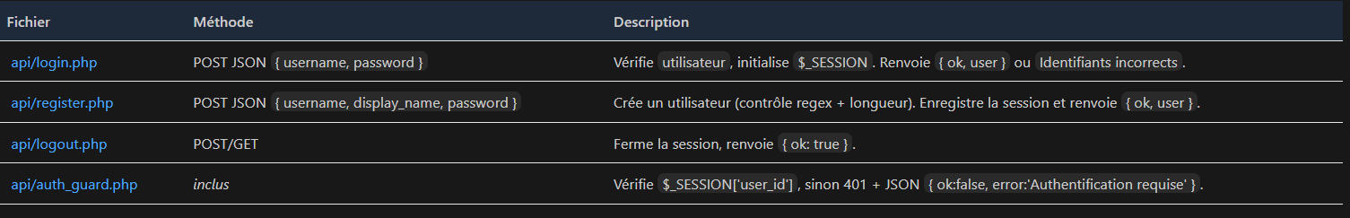

Référentiels
- Normes : get_normes.php (GET), add_norme.php (POST JSON {code, libelle, date_norme?}) — validations sur les champs obligatoires et format de date.
- Services : get_services_all.php, add_service.php (nom requis). get_services.php?norme_id retourne uniquement les services ayant des lignes dans cette norme.
- Lignes :
  - get_lignes.php?norme_id&service_ids? : liste brute (page principale).
  - get_lignes_grouped.php : agrégation (admin) → structure { line_ids[], service_ids[], services[], code, intitule, ... }.
  - add_ligne.php : insertion unitaire.
  - add_ligne_multi.php : duplication pour tous les services cochés (si liste vide, insertion pour tous les services existants).
  - update_ligne.php : mise à jour massive + recalcul des associations services (supprime/ajoute selon les cases cochées).

Audits
- create_audit.php :
  - Entrée { norme_id, date_audit?, auditeur?, ligne_ids[] }.
  - Contrôle : toutes les lignes doivent appartenir à la norme. Crée audit (statut EN_COURS) + audit_resultat (statut NA par défaut).
- get_audits.php :
  - Liste des audits pour l’écran Admin (ID, date, statut, auditeur, norme, nb_resultats).
- get_audit.php?id=… :
  - Détails entête + résultats (jointure sur lignes et service).
- save_audit.php :
  - type=header → met à jour date_audit, auditeur, statut (si statut final ≠ CLOTURE). Validation du format date.
  - type=results → resultats: [{ ligne_id, statut, score, commentaire, preuve }]. Refuse les statuts hors liste, ignore les entrées invalides, rollback si mix invalide.
- update_audit_status.php :
  - Couche admin pour changer rapidement le statut (BROUILLON/EN_COURS/CLOTURE) tant que l’audit n’est pas déjà cloturé.
- get_users.php :
  - Alimente la liste d’auditeurs (display_name + username).
Tous les endpoints renvoient { ok: true/false, data?, detail?, error? }. Les erreurs sont propagées aux scripts JS via requestJson (alert utilisateur).

Logique front-end

js/app.js (Accueil)
- state: mémorise norme sélectionnée, services, lignes chargées, lignes cochées, audit courant.
- loadInitialData() : charge normes, services, utilisateurs en parallèle.
- refreshLignes() : récupère get_lignes en fonction des serviceIds sélectionnés.
- generateAudit() : appels create_audit, puis construit une table de saisie locale (sans rechargement complet).
- saveAudit() : compose un tableau [ { ligne_id, statut, score, commentaire, preuve } ] et POST save_audit.
- setServiceSelection() / toggleAllRows() : manipulent state.selectedLigneIds.
- exportPdf() :
  - Prépare l’en-tête (auditLabel, norme, services, date, auditeur).
  - Filtre les lignes (cochées ou toutes) et appelle buildAuditSheet(..., showStatusMarks=false).

js/admin.js
- setupTabs() / setupSubtabs() : navigation.
- loadAudits() : dessine le tableau des audits + écouteurs sur <select class="adm-status">.
- populateRefs() : remplit les <select> et checklist (services).
- loadEditableLignes() : charge get_lignes_grouped, dessine un tableau éditable (inputs, checkboxes par service). Lors d’une carte cliquée dans l’aperçu (refreshLignesPreview), l’onglet “Modifier” s’ouvre sur la ligne correspondante.
- updateLigneFromRow() : récupère les valeurs d’une ligne, appelle api.updateLigne.

js/edit_audit.js
- fetchAuditData() : charge simultanément les utilisateurs et l’audit ciblé, remplit l’entête + résultats, active/désactive les contrôles selon le statut.
- saveHeader() / saveResults() / finalizeAudit() : wrappers save_audit.
- exportAuditPdf() : convertit les résultats en format buildAuditSheet(..., showStatusMarks=true) (statuts cochés + commentaires/préuves intégrés).

js/pdf_template.js
- buildAuditSheet(doc, { header, rows, showStatusMarks }) :
  - Détermine les colonnes : Code (28mm), Critère (48mm), Service (36mm), Statuts (40mm), Commentaires (reste).
  - Dessine l’en-tête (titre, audit, norme, services, date, auditeur, statut).
  - Pour chaque ligne : rectangle + texte + colonne statuts (cases □, croix si showStatusMarks et statut correspondant) + colonne commentaires vide ou remplie.
  - Gère la pagination (Ajout doc.addPage() si la hauteur restant < margin).

Points d’attention & bonnes pratiques
- Sessions / auth : toutes les pages (sauf login/register) require api/session.php et redirigent si user_id absent.
- Validation côté serveur : chaque API vérifie les paramètres (format date, liste blanche de statuts, etc.).
- Transactions : create_audit, save_audit(type=results) et update_ligne utilisent BEGIN / COMMIT pour garantir la cohérence.
- Multi-services : ne jamais modifier manuellement la table lignes sans respecter la contrainte “une ligne = norme + service”. Utiliser add_ligne_multi / update_ligne.
- Exports : la largeur des colonnes est définie dans pdf_template.js; toute modification d’alignement se fait à ce niveau.
Déploiement IIS :
- api/db.php doit être adapté (host/user/mot de passe).
- Base MySQL importée via bdd_schéma.txt.
- 